**Título da 1ª notícia:**

Resumo da notícia, local do incidente, descrição dos acontecimentos, número de pessoas detidas, nº de agentes policiais utilizados, blá, blá, blá, blá consequências futuras, etc., etc., etc.

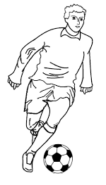**Título da 2ª notícia**

Clubes que disputaram o encontro, resultado, problemas entre os adeptos, ajudas dos árbitros, classificação do maior clube português, distância ao primeiro classificado, melhor jogador do encontro, etc., etc., declarações finais dos treinadores, blá, blá, blá...